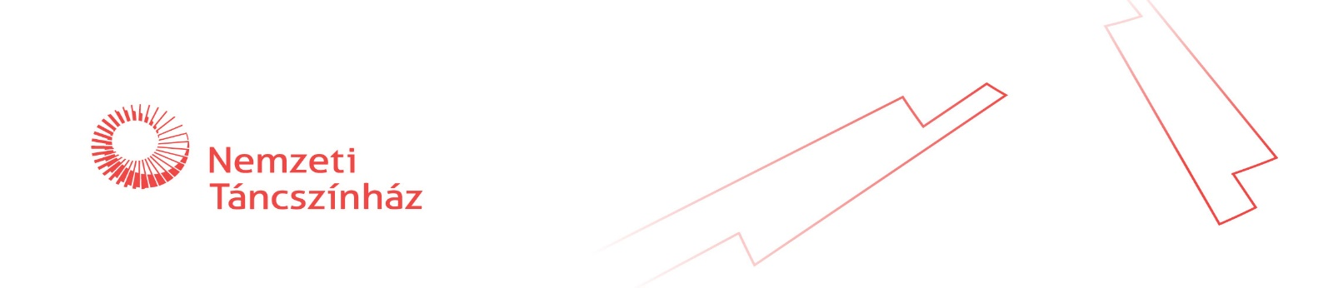
A „Köszönjük, Magyarország!” pályázati kiírás
független táncművészek számára

A pályázat célja:
A 40/2020 (III.11.) Korm. rendelettel a Magyarországon kihirdetett veszélyhelyzetre tekintettel nem adottak a táncművészet területén az előadások, próbák és oktatási alkalmak megtartásának a feltételei, így számos táncművész, táncoktató a fellépési és óradíjaitól elesik. A kialakult helyzetben a pályázat lehetőséget kíván teremteni, hogy a pandémiás időszak elmúltával, a veszélyhelyzet utáni időszakra fellépésekre, előadásokra felkészülve a pályázók kulturális szolgáltatásokat nyújtsanak.

A pályázók köre:
Olyan 18. életévüket betöltött magyar állampolgárok, a táncművészet bármely stílusában tevékenykedő, elsősorban a hivatásos előadóművészet, táncművészet területén életvitelszerűen dolgozó művészek (táncművészek, tánctanárok, koreográfusok), akik a meghirdetett veszélyhelyzetben társulati tagként vagy egyéb táncművészeti előadói vagy oktatói tevékenység okán nem rendelkeznek rendszeres jövedelemmel.

A pályázati cél megvalósításának időtartama és a művészeti program mennyisége:
A veszélyhelyzet visszavonását, a korlátozások feloldását követő 90 nap, mely időszak szükség esetén meghosszabbítható . Mennyisége: 5 alkalom.

Pályázati keretösszeg: 50.000.000 Ft
Az igényelhető támogatás:
Maximum 300.000 Ft / pályázat
A támogatás jogcíme:
előadóművész tiszteletdíja
Felhívjuk a pályázók figyelmét, hogy más jogcím nem támogatott.

A pályázat benyújtásához szükséges dokumentumok:
- Pályázati adatlap;
- Szakmai önéletrajz;
- Megvalósítandó táncművészeti, előadóművészeti program, szolgáltatás tervezete
A pályázat nyelve:
magyar
A pályázat benyújtása:
- elektronikus úton (pdf-formátumban,) a titkar@tancszinhaz.hu e-mail-címre

Felelős munkatárs:
Sándorné Sztana Ágnes
Telefon: +36 30/756 6855
Beérkezési határidő:
2020. május 18.
Az elbírálás határideje:
maximum 14 nap.
Hiánypótlás:
Hiánypótlásra a pályázat beérkezési határidő előtt van lehetőség, a fenti e-mail-címen.
Érvénytelen a pályázat, amennyiben:
- a pályázati feltételeknek nem felel meg;
- az adatlap hiányos, vagy a valóságnak nem megfelelő adatokat tartalmaz;
- határidőn túl történik a benyújtása.

Az elbírálás és megvalósítás folyamata:
A benyújtott pályázatokat a Nemzeti Táncszínház illetékes kollégái egybegyűjtik és előkészítik a kuratórium részére döntéshozatalra. A kiválasztott, nyertes pályázókkal a Nemzeti Táncszínház szerződést köt a megvalósítandó művészeti programra, ami alapján 80% előleget kifizet. A veszélyhelyzet feloldását követően megvalósított művészeti szolgáltatások teljesítési igazolását követően kerül sor a fennmaradó 20% kifizetésére.
A pályázók a döntésről a bírálattól számított 4 munkanapon belül e-mailben kapnak értesítést a Nemzeti Táncszínház részéről. A nyertesek névsorát a Nemzeti Táncszínház megjelenteti a honlapján. A döntés ellen jogorvoslatnak helye nincs.
Szakmai vezetés, kuratóriumi döntés:
Táncművészeti Bizottság
A megvalósítandó táncművészeti, előadóművészeti program:
A kialakult helyzetben fontos szempont, hogy Magyarország minden szegletébe eljuthassanak a programok, és elsősorban vidéki helyszíneken, kultúrházakban, könyvtárakban, befogadóhelyeken a helyi szervezetek meghívására és szervezésében valósuljanak meg. Ennek koordinálásában segítséget nyújt az OSZMI (Országos Színháztörténeti Múzeum és Intézet), de fontos a pályázók személyes aktivitása és kapcsolatrendszere is. A helyszínek változatos technikai adottságai miatt nagy hangsúlyt kap a programok kialakítása és létrehozása kapcsán az előadóművészek kreativitása az egyedi helyzetek kezelésében nyújtott egyedi jó megoldások kialakítása révén.

Művészeti program típusa:
- közösségi program (beszélgetés, közönségtalálkozó, talk-show stb.)
- előadóművészeti program (improvizáció, térspecifikus performance, kisebb előadás, stb.)
- oktatói program (tanítás, beavató foglalkozás, ismeretterjesztő program stb.)
(Az oktatói programmal való pályázás feltétele felsőfokú szakirányú végzettség!)
Létszám:
- Szóló (1 fő)
- Páros (2 fő)
- Kamara (max. 6 fő)
A több résztvevős programok esetében minden személy önállóan pályázik, és programtervében megjelöli az együttműködésben résztvevő személyeket.

A pályázat nyerteseinek kötelezettségei:

- A nyertes pályázók vállalják, hogy a maximálisan pályázható összeg esetén 5 alkalommal szolgáltatnak művészeti programot különböző helyszíneken.
- A pályázók a megvalósított programjuk listáját, valamint a meghívó helyszín teljesítésigazolását - a programot követő 15 napon belül - kötelesek (elektronikus úton) megküldeni a Nemzeti Táncszínház részére.

A forrást biztosítja:
az Emberi Erőforrások Minisztériuma az Előadóművészeti Többlettámogatás rendszerében.
Lebonyolító:
Nemzeti Táncszínház

A pályázati felhívás letölthető a Nemzeti Táncszínház (www.tancszinhaz.hu) honlapjáról.

